1. 分析下列电路的逻辑功能，芯片均已选通（正常工作）

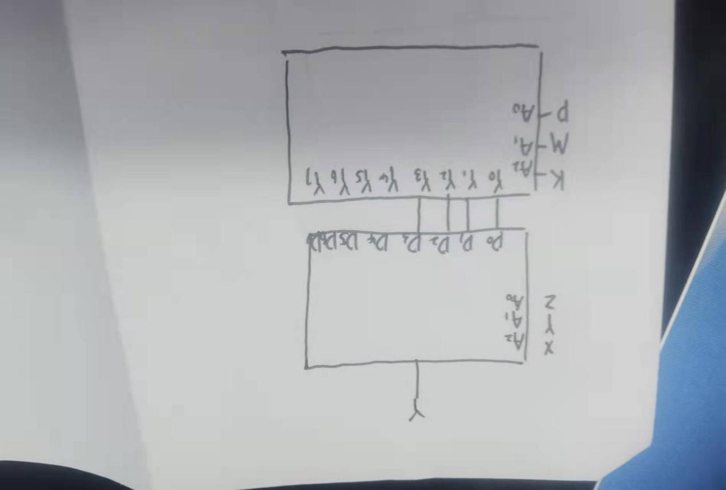

X与K同时为0，电路正常工作，是2位的数值判同比较器，两位数相同时，Y端输出为0。X与K有一个为1或者两者都为1，输出就恒为1，相当于无效。

【上为8选1数据选择器，下为3-8线译码器，注意输出低电平有效】

1. 另一道题是分析时序电路的逻辑功能，是一个可以选择的二位二进制同步加法/减法计数器，通过开关控制是加法计数器还是减法计数器，图比较难画，就不画了。
2. 设计一个可以选通的二选一数据选择器，答案是练习2的第二大题的第二小题图

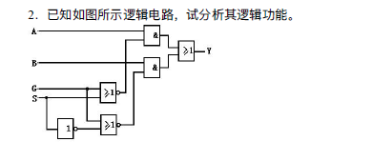

也可以自行设计，公式是Y=S\*(G\*A+非G\*B)

1. 利用必要的JK触发器与与非门，设计一个异步5421BCD码计数器，要求先设计一个同步五进制计数器，把其用方框代替，再设计异步5421BCD码计数器。

五进制比较难画，自己学完就会了，下面的是五进制和JK触发器链接的图

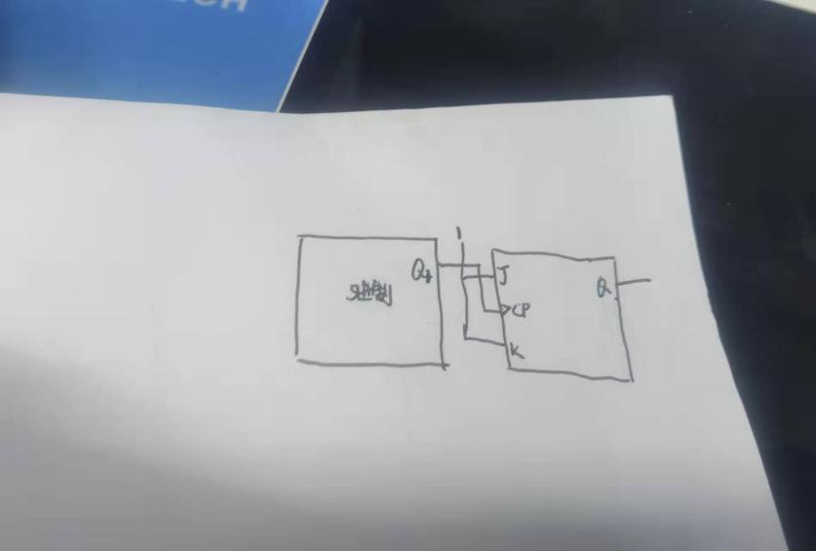

填空：

1. RS触发器两端同时输入0，输出为？
2. 将D触发器转换为JK触发器，转换逻辑为？
3. 或门，A从0变1，B从1变0，哪个转换快会产生竞争冒险？B